Desafio 3: Informatica 2

MOMENTO II
Equipo # 36
Integrante 1: Miguel Angel Upegui Londoño
Integrante 2: David Alejandro Marín Pinzón
Evento escogido: El accidente del Chapecoense 2016
Enlace al repositorio: https://github.com/miguelupegui/juegodesafiofinal

ACTIVIDAD A)
Para el desafio #3 se propone un videojuego inspirado en el evento histórico del accidente aéreo del equipo chapecoense ocurrido en 2016.
El videojuego esta ambientado en el momento que ocurrió el accidente, es decir, dentro y fuera de la cabina del avión. El Juego es un plataformero con evasión de obstáculos.
Será desarrollado en C++ usando Qt Creator.

Nivel 1: El nivel sitúa al jugador, un jugador del chapecoense en ropa normal y estilizado, el es un hombre ágil(puede cambiar de dirección y reaccionar ante obstáculos) y veloz(Puede desplazarse rápidamente) en la cabina del avión en pleno vuelo, por diseño la cámara es una cámara lateral 2d (La cámara puede oscilar o no, con el código se va a definir). En el juego se ve el avión por dentro. El personaje esta en la parte de atrás del avión, y el fuego se empieza a levantar en la cabina y comienza desde la parte más trasera del avión, un poco más atrás del jugador, donde estaría el “motor” o algún objeto que se incendia y no se alcanza a ver, el fuego avanza progresivamente (aumentando su velocidad exponencialmente) por toda la cabina del avión de atrás hacia adelante, en este juego el enemigo o agente inteligente será el fuego, controlado por la máquina, y su objetivo es perseguir al jugador en el primer nivel, este ve si está cerca al jugador o no, si está cerca al jugador automáticamente aumenta su velocidad para alcanzarlo, y si está cerca vuelve a la velocidad estándar a la que debería estar, este empieza sus actividades desde que comienza el juego hasta que se acabe el nivel(ya sea por game over o por victoria). el agente conservará durante la ejecución del videojuego un registro sencillo del tiempo que el protagonista logró sobrevivir en cada intento. Al finalizar una partida, utilizará esta información para ajustar ligeramente su factor de velocidad en el siguiente intento. Si el jugador consigue sobrevivir durante un periodo prolongado, el fuego aumentará su factor de velocidad; si lo alcanza demasiado rápido, lo disminuirá. De esta manera, el agente adaptará progresivamente la intensidad de su persecución a los resultados anteriores. El historial se mantendrá en memoria mientras el videojuego permanezca abierto. El jugador debe correr hacia la puerta del avión, que se encuentra en la parte de adelante del avión, por lo que debe correr por el pasillo del avión atravesando obstáculos (como maletas de otros pasajeros o carritos venteros) a una velocidad relativamente alta, saltar en el momento correcto, y llegar a la puerta del avión sin que el fuego lo toque o “lo atrape”, en caso de que el jugador sea alcanzado será un game over y debe reiniciar el nivel. El jugador puede moverse hacia la izquierda y derecha y saltar, al saltar tiene un movimiento exponencial para simular un salto de personaje de videojuego. Al tocar la puerta automáticamente “salta” del avión y se pasa al siguiente nivel pues escapa del avión. La vista de el nivel es plana horizontalmente.
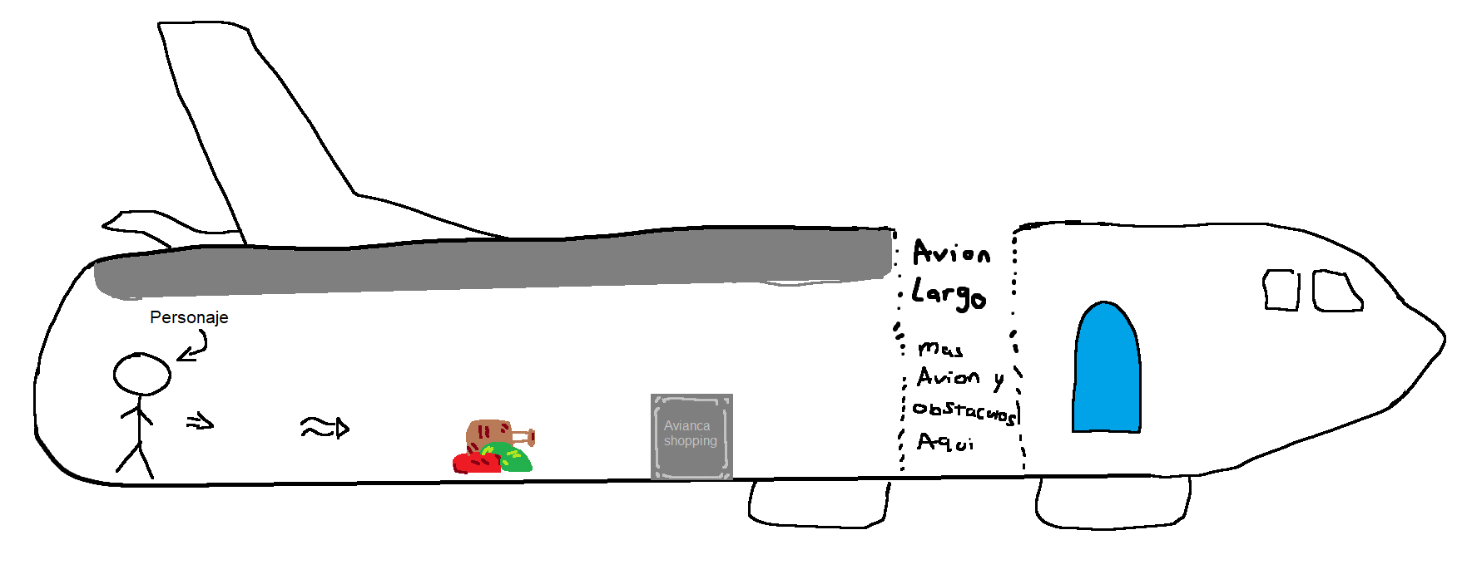
Ilustracion 1. Diseño preliminar, idea de nivel avión

Nivel 2: Este nivel ubica al jugador en una caída libre después de haber saltado del avión, una vista lateral 2d con desplazamiento vertical. La cámara seguirá al protagonista durante su descenso, el jugador debe llegar a una altura segura para abrir el paracaídas. Como esta en una altura muy arriba del suelo, va a ir cayendo desde el cielo azul, en el aire hay residuos, escombros, y demás objetos que funcionan como obstáculos en el nivel. El jugador debe esquivar los obstáculos para llegar a la altura segura a salvo y acertar un corto “quicktime event” para abrir el paracaídas y ponerse a salvo, ganando el juego. Si el jugador es golpeado por cualquier escombro o falla el quicktime event es un game over inmediato, y el usuario debe reiniciar el nivel. Mientras cae se podrá encontrar con dos tipos de objetos especiales que tienen un efecto diferente para señalar que se pueden agarrar, funcionan como poderes para el personaje, uno es velocidad mas baja, el segundo es invincibilidad, los poderes especiales tendrán una duración limitada de siete segundos. Cuando el jugador recoja uno de estos objetos, se activará un temporizador que controlará la duración del efecto. Al finalizar los siete segundos, el personaje regresará automáticamente a su estado normal.
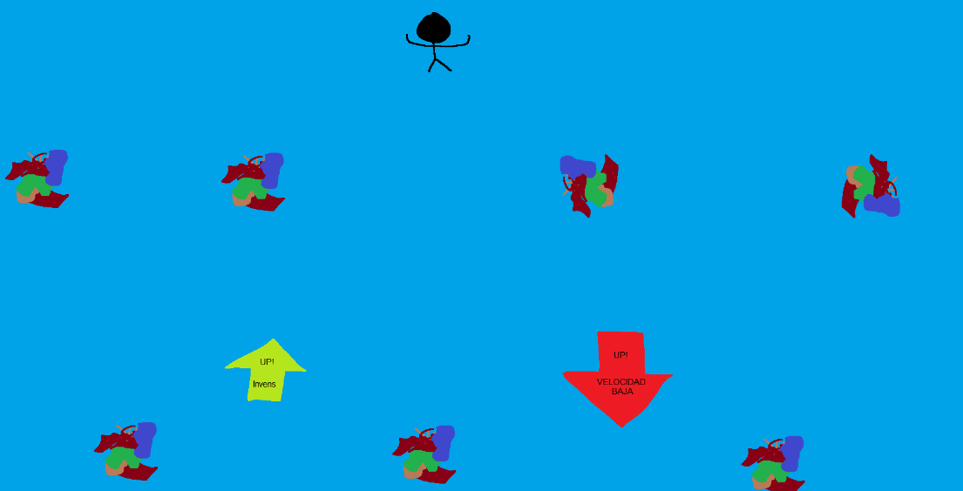

Las físicas descritas (velocidad exponencial del fuego, salto del protagonista exponencial, caída libre, cámara oscilatoria) son una propuesta inicial para el funcionamiento del juego. Durante el desarrollo se podrán ajustar las ecuaciones y sus parámetros según los resultados obtenidos y las necesidades de la jugabilidad.
MOMENTO B.

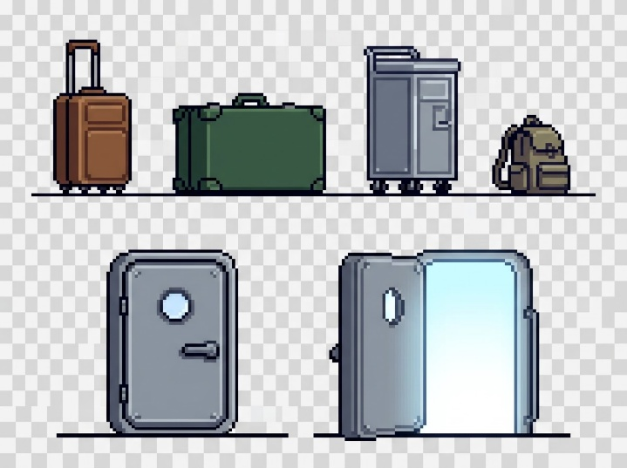
Sprites del Proyecto:
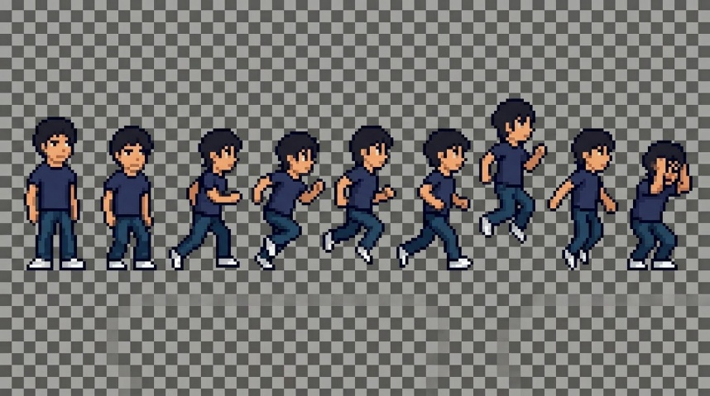
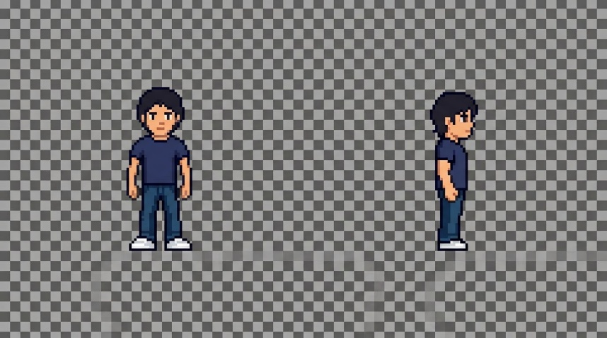
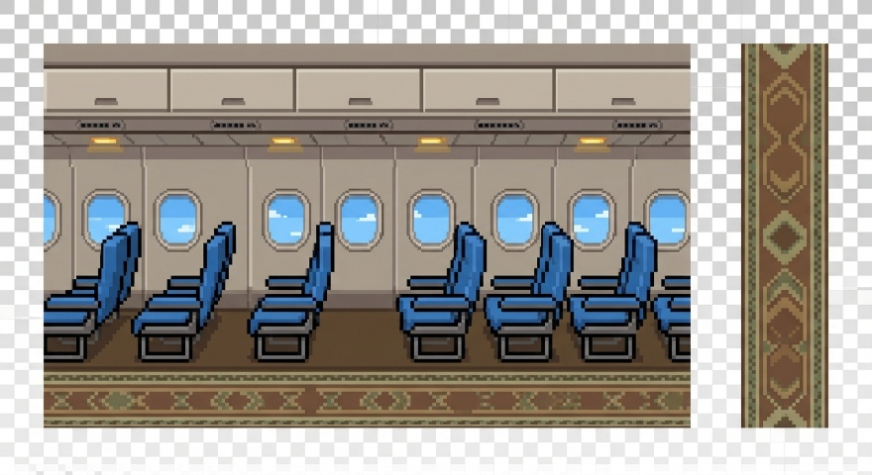
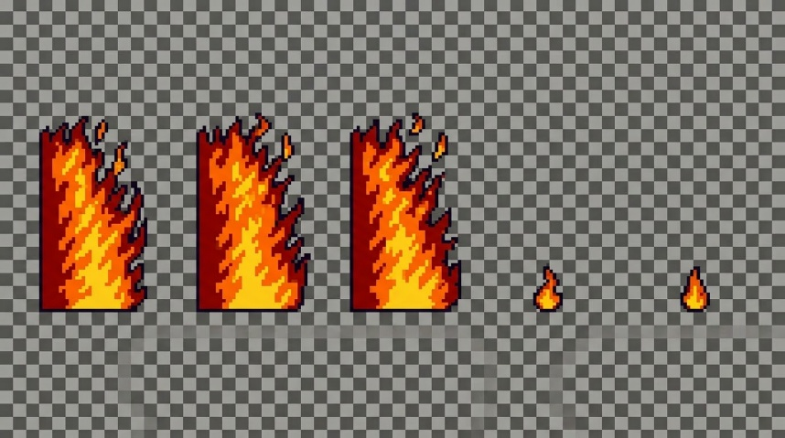
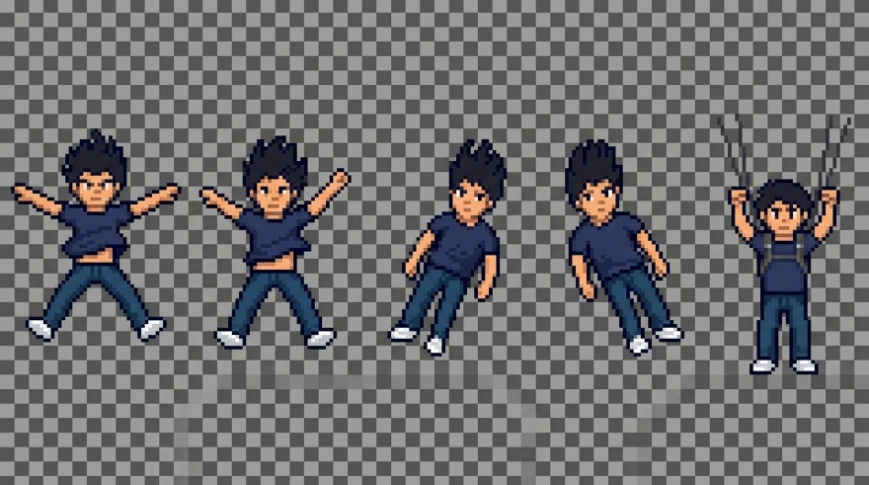

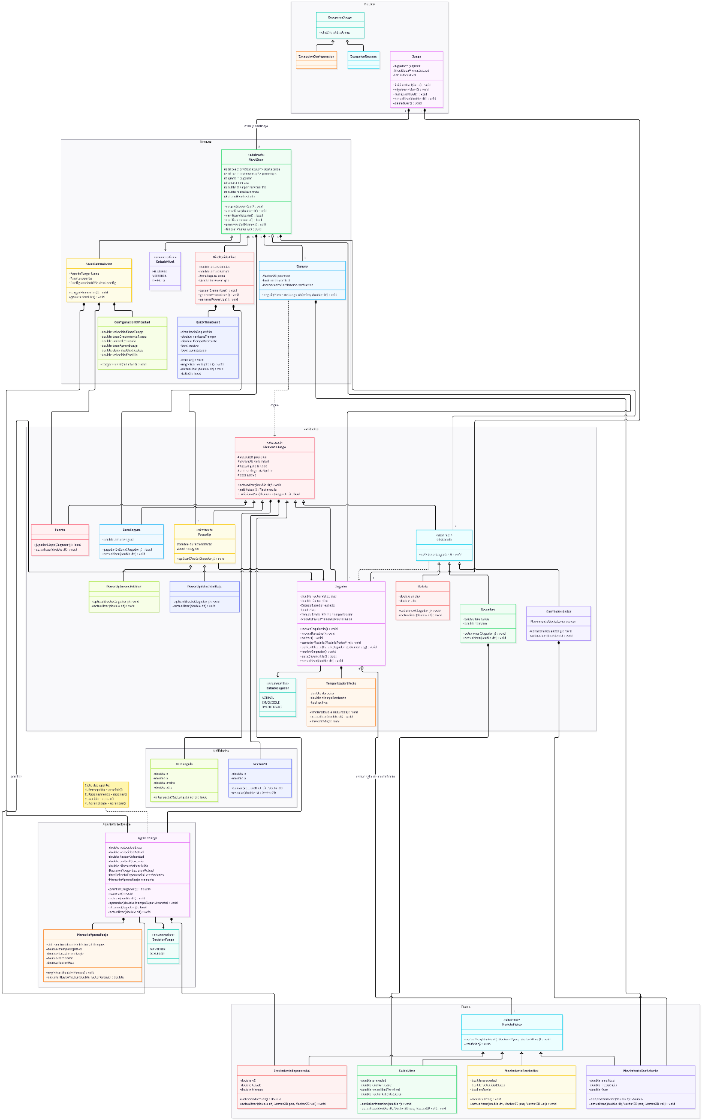
DIAGRAMA DE CLASES PRELIMINAR.
Hecho por los integrantes del equipo, y
Re-hecho en digital par a mayor
Compresión del cliente. Ver PDF adjunto en la entrega Para mejor visualización.

DESCRIPCIÓN EN ALTO NIVEL PARA EL AGENTE INTELIGENTE.
Sabemos que Existen 4 Componentes del agente inteligente, los cuales se desarrollarán de la siguiente manera:
- Percepcion: Para el desarrolló de este componente, se tiene que saber que en cuanto a percepcion, quiere decir que es como el agente interpreta al usuario, esto lo va a hacer constantemente, esto quiere decir que va a leer la coordenada X del usuario en cada actualizacion, y va a calcular la distancia entre este, y el agente, para ver que tan lejos o que tan cerca se encuentra el fuego, de capturar al usuario.
- Razonamiento: Aqui el agente tiene que razonar el como va a cambiar la composicion de sus ataques, dependiendo de como haya sido su percepcion anteriormente, de la siguiente forma: Si la distancia al jugador es muy corta, aumenta su velocidad para alcanzarlo; Si el jugador se aleja, estabiliza su avance de velocidad a uno estandar para no afectar la experiencia de juego; Y tambien, debido a que va a aprender partida a partida, debe de consultar que tanto a acelerado anteriormente para ajustar ese factor de aceleracion, y asi tener una velocidad base en un nuevo juego.
- Acción: Esta es la aplicación del pasado razonamiento, se deben modificar directamente las variables de la posicion X del fuego en el momento, haciendo que el sprite del fuego vaya mas rapido o mmas lento.
- Aprendizaje: Este es el como el agente aprende continuamente y se adapta a la jugabilidad del usuario, esto pasa mientras el programa esta ejecutandose, guardando en memoria cuanto tiempo sobrevivió el usuario: Si el jugador sobrevivió mucho tiempo, el agente va a incrementar su valor de aceleracion para la siguiente partida, haciendo el fuego mas rapido en un inicio; Y si atrapó al usuario muy rápido, va a bajar su velocidad para la proxima partida, haciendo que el usuario disfrute mas de la experiencia.

